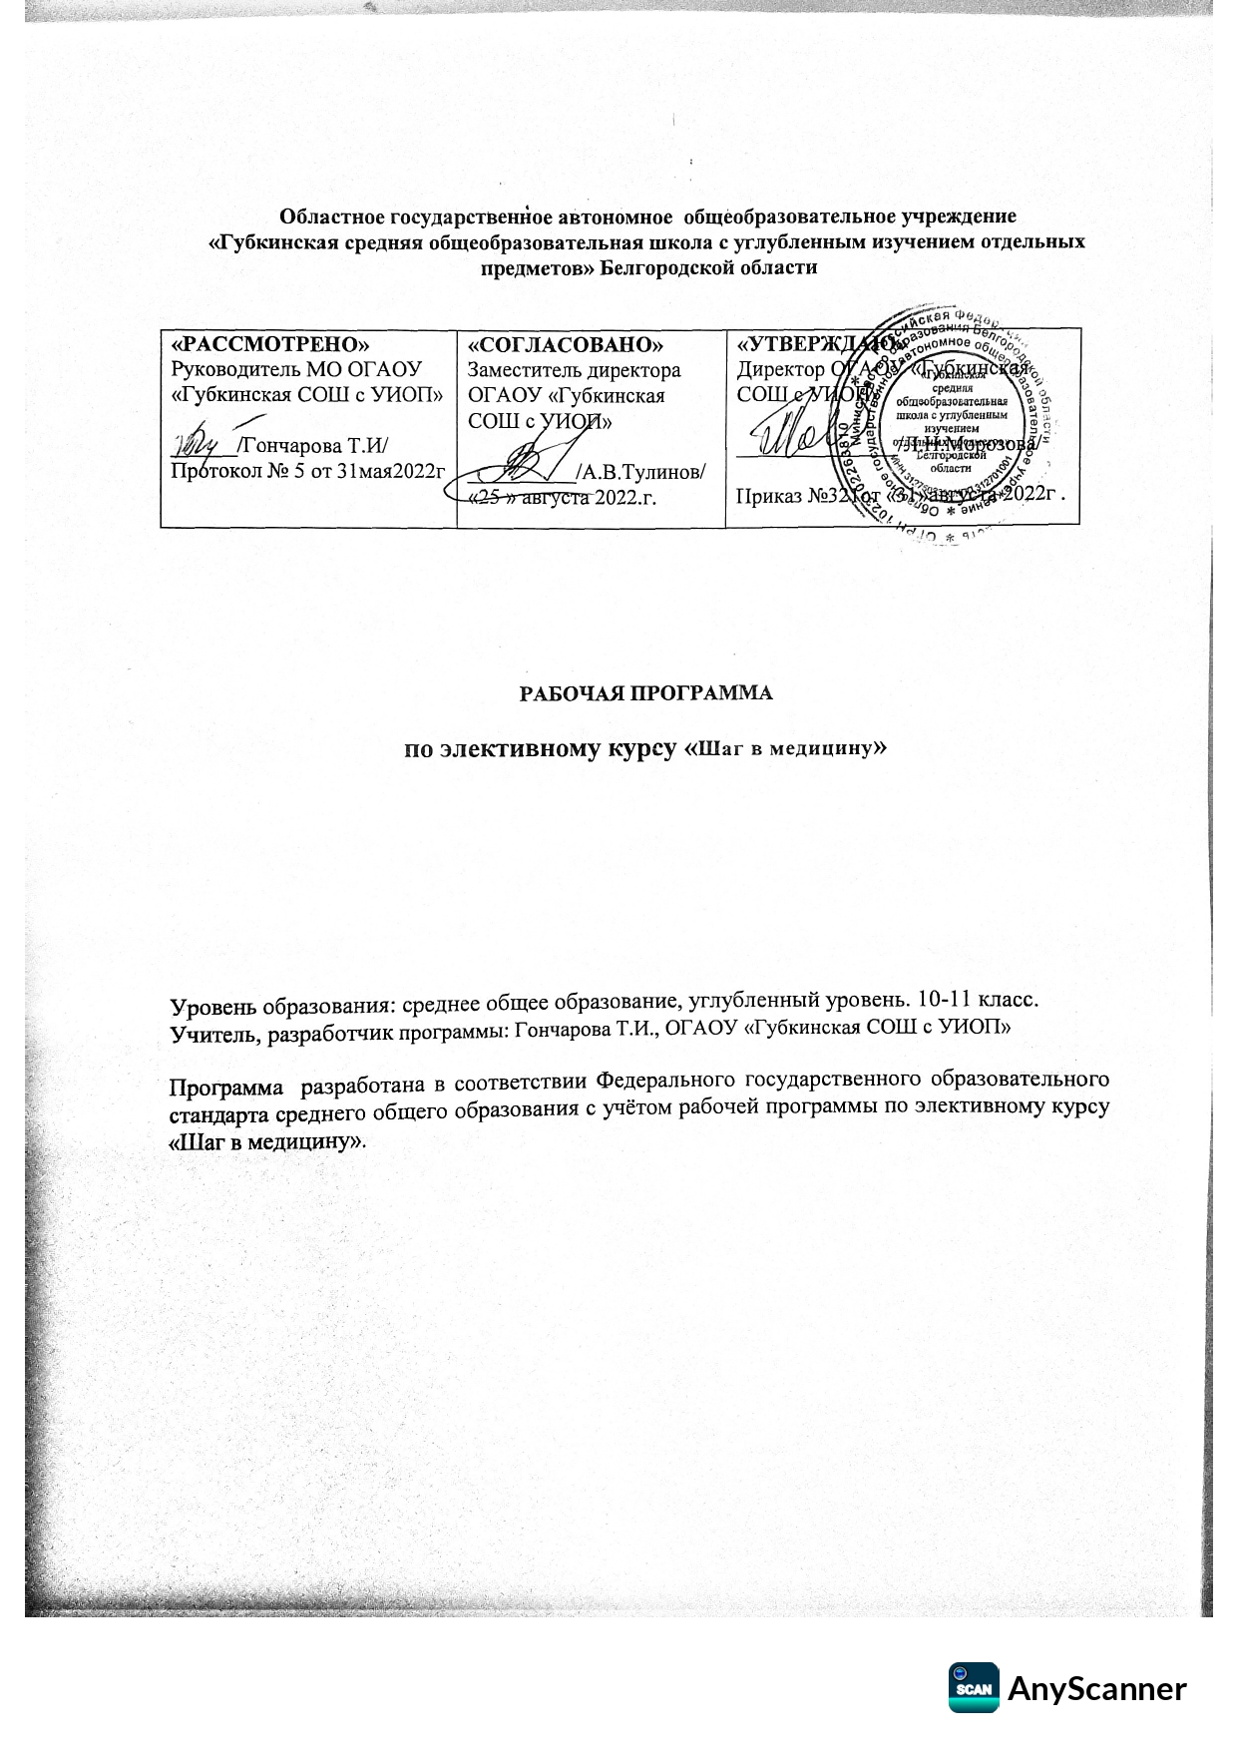

Уровень образования: среднее общее образование, углубленный уровень. 10-11 класс.

Учитель, разработчик программы: Гончарова Т.И., ОГАОУ «Губкинская СОШ с УИОП»

Программа разработана в соответствии Федерального государственного образовательного стандарта среднего общего образования с учётом рабочей программы по элективному курсу «Шаг в медицину».

Рассмотрено на заседании педагогического совета протокол №15 от « 30 » августа 2022 г.

1. **ПОЯСНИТЕЛЬНАЯ ЗАПИСКА**

Рабочая программа элективного курса «Шаг в медицину» для 10-11 классов разработана с учетом требований и положений, изложенных в следующих документах:

- Закон Российской Федерации от 29.12 2012г №273-ФЗ «Об образовании в Российской Федерации»;

- приказ Министерства просвещения Российской Федерации от 22.03.2021 №115 «Об утверждении порядка организации и осуществления образовательной деятельности по основным общеобразовательным программам - образовательным программам начального, основного общего и среднего общего образования;

- приказ Министерства образования и науки РФ от 31 декабря 2015года №1578 «О внесении в ФГОС среднего общего образования, утвержденный приказом Министерства образования и науки РФ о 17.05.2012г. №413.

Цель программы- формирование медицинской грамотности обучающихся, повышение качества биологического образования на основе применения современных информационно-коммуникационных технологий; социализация обучающихся через профессиональную самоориентацию; потребность в здоровом образе жизни.

Курс профильной школы «Шаг в медицину » предназначен для работы с учащимися 10—11 классов в рамках социальной ориентации профильной школы и направлен на формирование у школьников медицинской грамотности. Программа разработана в соответствии Федерального государственного образовательного стандарта среднего общего образования с учётом программы ранней профессиональной ориентации и профильной медицинской подготовки «Шаг в медицину» под редакцией Мещерякова М.А., Шубина Л.Б. Срок реализации рабочей программы 2 года. Согласно учебному плану на изучение элективного курса «Шаг в Медицину» на уровне среднего общего образования выделяется 68 часа.

Рабочая программа рассчитана на 34 часа учебного времени в год в 10 классе, на 34 часа в год в 11 классе.

**2. Планируемые результаты освоения учебного курса**

**Личностные:**

**-** понимание сущности и социальной значимости медицинской профессии;

* стремление к осознанному выбору профессии и построение дальнейшей индивидуальной траектории образования;
* знание основных принципов и правил здорового образа жизни и здоровьесберегающих технологий;
* формирование понимания ценности здорового и безопасного образа жизни; усвоение правил индивидуального и коллективного безопасного поведения.

Метапредметные:

* умение работать с разными источниками биологической информации (научно-популярная литература, биологические словари и справочники), анализировать и оценивать информацию;
* овладение составляющими исследовательской и проектной деятельности: умение видеть проблему, выдвигать гипотезы, классифицировать, наблюдать, проводить эксперименты, делать выводы и заключения, структурировать материал;
* организация совместной деятельности с учителем и сверстниками, индивидуальной и групповой работы;
* применение приобретённых навыков в повседневной жизни.

Предметные:

* понимание структуры системы здравоохранения Российской Федерации;
* овладение научными методами для изучения организма человека;
* умение планировать и проводить самонаблюдение, описывать биологические процессы и явления; ставить несложные биологические эксперименты и интерпретировать их результаты;
* овладение навыками проведения простейших медицинских манипуляций.

1. Содержание учебного курса

**СИСТЕМА ЗДРАВООХРАНЕНИЯ РОССИЙСКОЙ ФЕДЕРАЦИИ**

Медицинские организации. Медицинская помощь. Виды медицинской помощи. Направления по оказанию медицинской помощи населению. Этапы оказания медицинской помощи. Медицинская помощь и медицинские услуги. Медицинская терминология. Уровни медицинского образования. Медицинский персонал. Понятие о медицинском уходе.

**САНИТАРНО-ЭПИДЕМИОЛОГИЧЕСКИЙ РЕЖИМ В МЕДИЦИНСКИХ ОРГАНИЗАЦИЯХ**

Методы асептики и антисептики. Основные правила асептики и антисептики. Виды и методы дезинфекции. Методы и этапы стерилизации медицинских приборов и оборудования. . Правила безопасной работы с пациентом. Особенности больничной среды. Внутрибольничные инфекции и их профилактика. Индивидуальная защита медицинских работников.

**ОСНОВЫ КАРДИОЛОГИИ**

Сердечно-сосудистая система. Строение и работа сердца. Основы сердечной деятельности. Методы изучения работы сердца. Аускультация сердечных тонов в норме и патологии. Частота сердечных сокращений. Определение и измерение пульса. Факторы нарушения работы сердца. Аритмия. Сердечный приступ и нарушение ритма.

Кровеносные сосуды. Микроциркуляторное русло.

Артериальное давление: норма и патология. Правила измерения артериального давления. Виды и особенности тонометров. Особенности артериального давления у детей. Артериальные гипотензии. Обморок. Артериальные гипертензии. Инсульт.

**ОРГАНЫ ДЫХАТЕЛЬНОЙ СИСТЕМЫ**

Особенности строения органов дыхательной системы. Физиология дыхания. Дыхательный акт и вентиляция лёгких. Спирометрия. Газообмен в лёгких и тканях. Пульсоксиметрия. Нарушения функций и регуляции дыхания, механизмы их компенсации.

Аллергия. Этиология аллергических заболеваний, классификация аллергенов.

**ПУТИ ВВЕДЕНИЯ ЛЕКАРСТВЕННЫХ СРЕДСТВ**

Пути введения лекарственных средств. Преимущества и недостатки каждого способа. Энтеральные пути. Правила приёма лекарственных средств. Парентеральныепутивведения лекарственных средств. Инъекции.

Виды инъекций: внутримышечная, внутрикожная, подкожная, внутривенная. Методики и правила, используемые для проведения инъекций. Постинъекционные осложнения: их причины и профилактика.

**ОСНОВЫ ДЕСМУРГИИ**

Повязки. Виды перевязочного материала. Основные свойства перевязочного материала. Виды повязок по цели наложения. Виды повязок по технике наложения. Понятие о перевязке. Современные средства транспортной иммобилизации.

Общие правила наложения повязок. Правила бинтования. Требования к готовой повязке. Используемый материал для наложения повязки. Правила наложения повязок. Показания и техника наложения повязок.

Повязки на голову. Повязки на верхнюю конечность. Повязки на грудную клетку и живот. Повязки на нижнюю конечность.

**ОРГАНЫ ЖЕЛУДОЧНО-КИШЕЧНОГО ТРАКТА**

Особенности строения органов желудочно-кишечного тракта.

Нарушения работы органов ЖКТ.

Очистительные процедуры органов ЖКТ. Проведение очистительной клизмы. Промывание желудка толстым зондом. Методика и этапы проведения очистительных процедур. Показания и противопоказания проведения очистительной клизмы и промывания желудка. Правила асептики и антисептики при проведении очистительных процедур.

**ИНФЕКЦИОННЫЕ БОЛЕЗНИ**

Инфекционные болезни: классификация, особенности течения. Основные пути заражения и передачи инфекции. Проявления основных инфекционных болезней. Лечение инфекционных заболеваний. Этиотропное лечение. Патогенетическое лечение. Симптоматическое лечение. Иммунитет. Методы профилактики инфекционных болезней.

**РЕПРОДУКТИВНОЕ ЗДОРОВЬЕ ЧЕЛОВЕКА И ОСНОВЫ УХОДА ЗА ЗДОРОВЫМ НОВОРОЖДЁННЫМ.**

Половое созревание человека: этапы и особенности каждого этапа. Половые гормоны и их значение. Репродуктивное здоровье человека. Факторы, угрожающие репродуктивному здоровью человека. Основные этапы эмбриогенеза человека. Биомеханизм физиологических родов.

Периоды жизни ребёнка. Особенности ухода за новорождёнными и детьми грудного возраста. Правила пеленания и одежда детей первого года жизни.

**ЭТИКА И ДЕОНТОЛОГИЯ МЕДИЦИНСКОГО РАБОТНИКА**

Этика и долг современного медицинского работника. Модель взаимоотношений между медицинским работником и пациентом. Внешний вид медицинского работника. Правило конфиденциальности по отношению к пациенту. Юридические аспекты взаимоотношений между медицинским работником и пациентом.

Современная медицинская помощь. Правила общения с пациентом. План опроса и обследования пациента. Этапы научной организации ухода

за пациентом. Классификация проблем пациента и способов их выявления. Основные виды медицинской документации. Модели организации медицинской помощи.

**ОСНОВЫ УХОДА ЗА ТЯЖЕЛОБОЛЬНЫМ**

Терморегуляция человека: минимальная и максимальная температуры тела. Измерение температуры. Лихорадка и её виды. Гипертермия: причины возникновения. Температурный лист. Пролежни и причины их возникновения.

**ОСНОВЫ ЗДОРОВОГО ОБРАЗА ЖИЗНИ**

Понятия «здоровье», «гигиена», «санитария». Принципы здорового образа жизни. Правила рационального режима дня и питания. Анорексия. Ожирение. Оздоровительная физкультура. Антропометрия. Биологический возраст человека. Функциональные резервы организма человека.

.

Список лабораторных и практических работ

1. Подсчёт ударов пульса в покое и при физической нагрузке.
2. Метод регистрации электрической активности сердца.
3. Измерение кровяного давления.
4. Функциональные пробы сердечно-сосудистой системы.
5. Определение минутного объема кровообращения косвенным методом в покое и после физической нагрузки.
6. Расчёт периферического сосудистого сопротивления в покое и после физической нагрузки.
7. Измерение жизненной ёмкости лёгких.
8. Определение насыщенности крови кислородом.
9. Техника инъекций (внутрикожных, подкожных, внутримышечных, внутривенных).
10. Техника наложения повязок.
11. Промывание желудка толстым зондом.
12. Пеленание новорождённых.
13. Антропометрия. Оценка физического развития человека.
14. Расчёт биологического возраста.
15. Составление режима дня и рациона питания с учётом физиологических потребностей организм

**4. Методическое обеспечение.**

1. Федеральный государственный образовательный стандарт начального профессионального образования по профессии 060501.01 Младшая медицинская сестра по уходу за больными приказ Министерства образования и науки РФ от 9 ноября 2009 г. № 570 .
2. Материалы энциклопедии Википедия. Режим доступа: http://ru.wikipedia.org/wiki
3. Программа ранней профессиональной ориентации и профильной медицинской подготовки для учащихся специализированных медицинских классов общеобразовательных учреждений (школа-вуз) ГОУ ВУНМЦ МЗ РФ, 2000 – 20с.

**3. Тематическое планирование**

|  |  |  |
| --- | --- | --- |
| **№**  **п/п** | **Тема** | **Количество**  **часов** |
| 1. | Система здравоохранения Российской Федерации | 2 |
| 2. | Санитарно-эпидемиологический режим в медицинских  организациях | 4 |
| 3. | Основы кардиологии | 12 |
| 4. | Органы дыхательной системы | 5 |
| 5. | Пути введения лекарственных средств | 11 |
| 6. | Основы десмургии | 8 |
| 7. | Органы желудочно-кишечного тракта | 4 |
| 8. | Инфекционные болезни | 4 |
| 9. | Репродуктивное здоровье человека и основы ухода за  здоровым новорождённым | 4 |
| 10. | Этика и деонтология медицинского работника | 4 |
| 11. | Основы ухода за тяжелобольным | 4 |
| 12. | Основы здорового образа жизни | 6 |
| **ИТОГО:** | | **68** |